豫电教馆〔2016〕14号

河南省电化教育馆
转发中央电教馆关于举办
“2016年新媒体新技术教学应用研讨会
暨第九届全国中小学创新（互动）课堂
教学实践观摩活动”的通知

各省辖市、省直管县电教馆：
为充分发挥“互联网+”对教育教学理念和模式创新的重要作用，更好地促进信息技术与教育教学深度融合，中央电化教育馆将于2016年5月18-22日在福建省福州市举办“2016年新媒体新技术教学应用研讨会暨第九届全国中小学创新（互动）课堂教学实践观摩活动”。现将中央电化教育馆《关于举办“2016年新媒体新技术教学应用研讨会暨第九届全国中小学创新（互动）课堂教学实践观摩活动”的通知》（教电馆〔2016〕51号，见附件）转发给你们，请按照通知要求积极组织相关学校及人员参加此次活动。
电 话：0371-66324285
附件：中央电化教育馆关于举办“2016年新媒体新技术教学应用研讨会暨第九届全国中小学创新（互动）课堂教学实践观摩活动”的通知

二〇一六年四月二十五日

主题词：教学应用研讨会 创新互动课堂 活动 通知
河南省电化教育馆印发 2016年4月27日
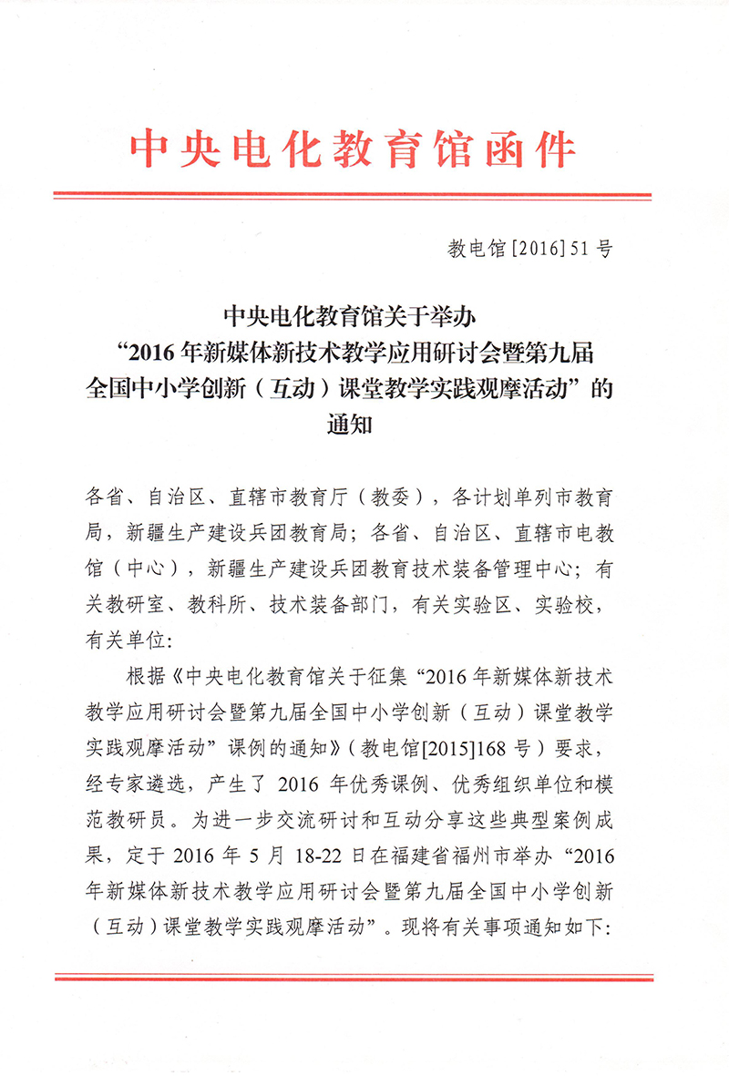
附件： 111

